心协读书活动（2）—“让读书成为习惯，使书香洒满校园”
为了丰富同学们的大学生活,增加同学们的阅读量,拓展同学们的知识面,信息学院朋辈心理社于2018年5月20日（周日）晚7:00-9:00举办本学期第二次读书活动。活动旨在激发同学们读书的兴趣与热情，让每一位同学都亲近书本，喜爱读书，学会读书。
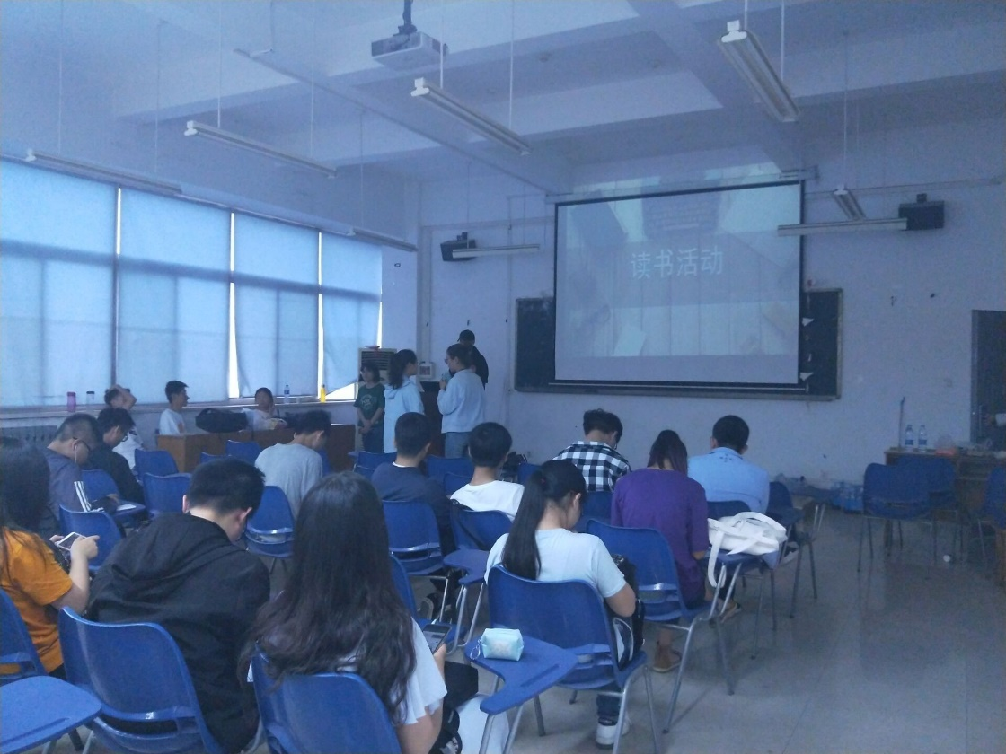
第一位同学为大家介绍的是著名作家东野圭吾的小说《幻夜》，以欲望之恶为主题，从迷失自我和催人奋进这两个不同的方向分析了欲望的两面性。并在最后将《幻夜》和《白夜行》做了对比，发人深省。
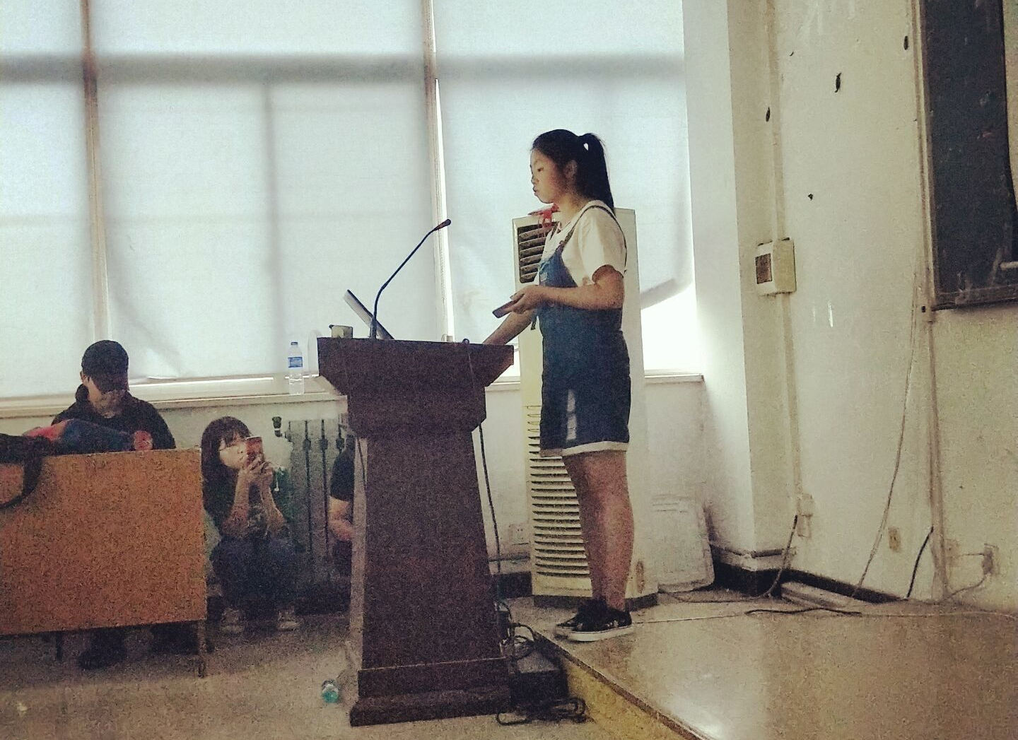
第二位同学也向我们推荐了东野圭吾的著作——《解忧杂货店》，该同学向我们仔细介绍了小说的情节和主人公，并摘录出经典片段和大家一起欣赏。这位同学说：“作者在给我们讲故事，他没有教你要怎么做，但是看完后会觉得自己好像学会了什么，心里会感觉被温暖治愈。”
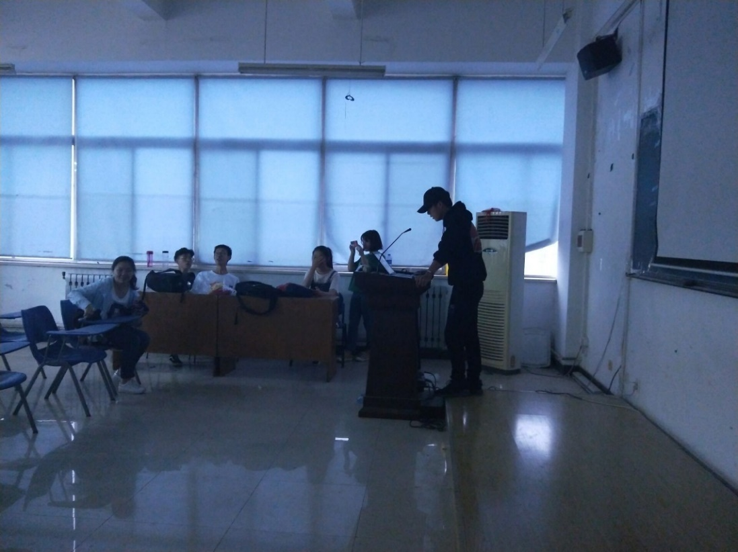
接下来的同学为我们推荐了英国女小说家简·奥斯汀创作的小说《傲慢与偏见》，她用幽默诙谐语言，充满意境的剧照，为大家简单介绍了故事的主人公。跟同学们分享了书中的经典段落和她自己的读书心得。
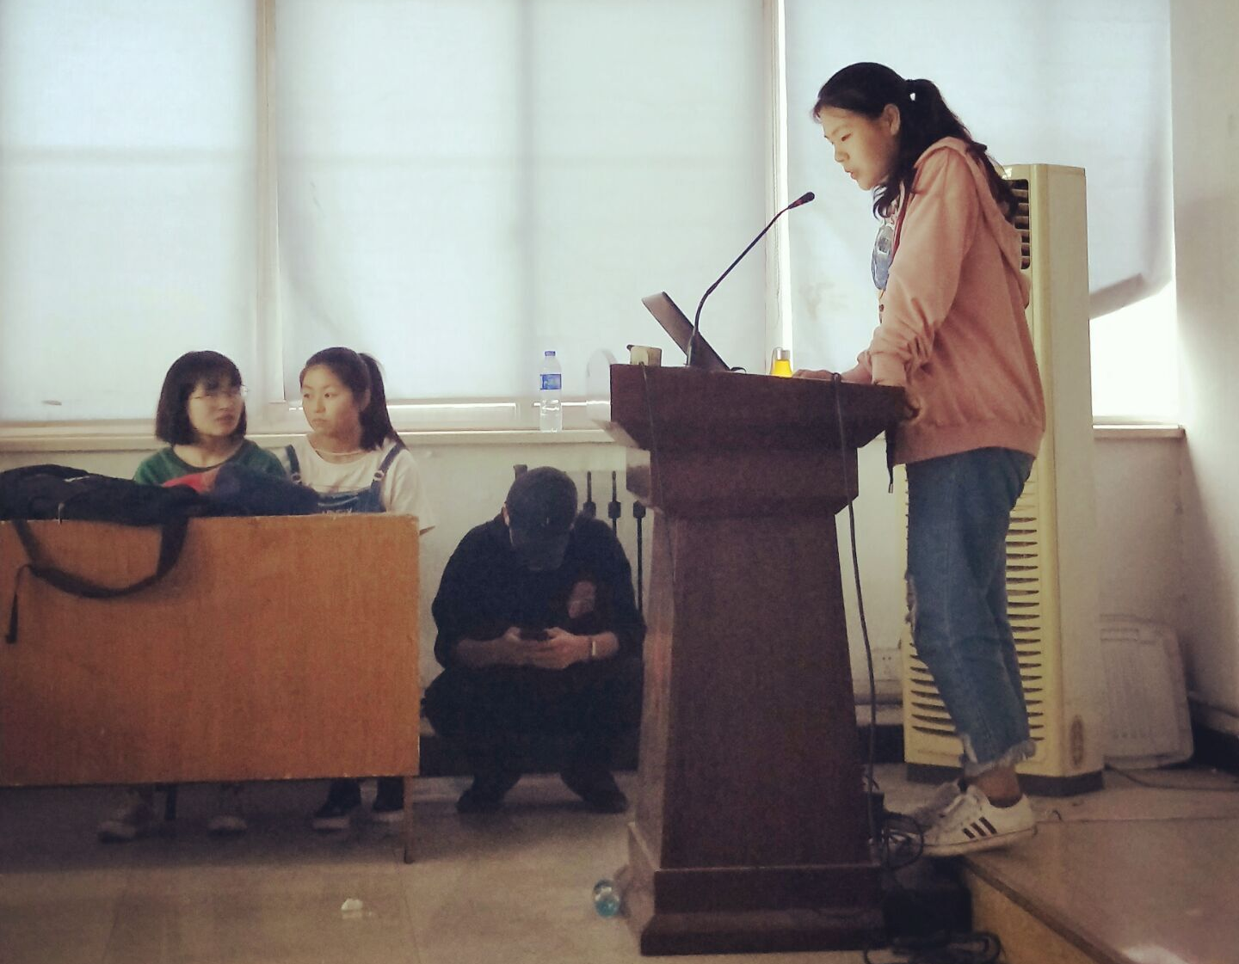
最后一位同学推荐的书籍是《大卫科波菲尔》，这本书描述的是大卫科波菲尔从孤儿成长为一个具有人道主义精神的资产阶级民主主义作家的过程。他从大卫的一生开始向我们讲述，呼吁我们学习大卫，在逆境中加倍努力。
最后，经过听众的投票选举，霍梦飞同学获选本组“读书达人”的称号。
活动过程中，分享者精心介绍，聆听者用心倾听并积极互动。本次活动圆满结束，取得了预期的效果，得到了大家的一致好评。

